Manual de Utilizare - Angajament Legal
Secțiunea 'Angajament Legal' este utilizată pentru înregistrarea și gestionarea angajamentelor legale, care fac parte din execuția bugetară. Acest modul permite definirea detaliilor referitoare la beneficiar, contracte, lucrări, achiziții și clasificare bugetară.

1. Navigarea în Secțiunea Angajament Legal
- Accesați modulul **Buget** din meniul principal al aplicației.
- Selectați opțiunea **Angajament Legal** pentru a accesa această interfață.
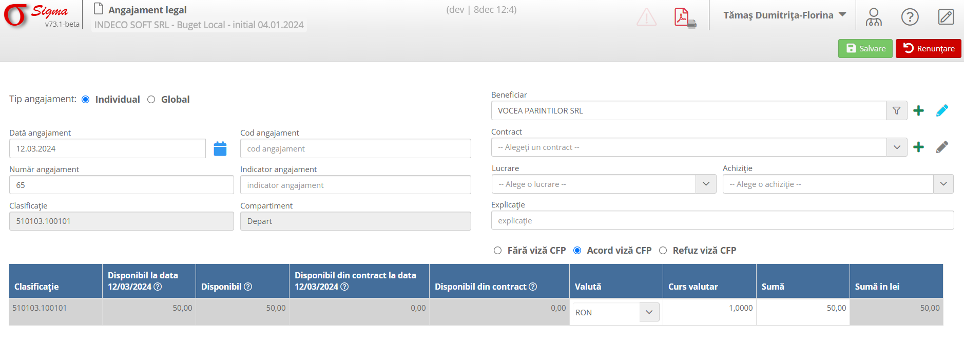

2. Funcționalități

2.1 Elemente principale ale interfeței
- **Dată angajament**: Selectați data la care se înregistrează angajamentul legal.
- **Număr angajament**: Introduceți numărul unic al angajamentului.
- **Cod angajament**: Codificarea specifică pentru identificarea angajamentului.
- **Indicator angajament**: Detalierea indicatorului economic aferent.
- **Beneficiar**: Selectați beneficiarul angajamentului legal.
- **Contract**: Alegeți contractul asociat angajamentului (dacă există).
- **Lucrare/Achiziție**: Specificați lucrarea sau achiziția asociată angajamentului.
- **Clasificare**: Introduceți clasificarea economică a angajamentului.
- **Sume disponibile**: Tabel care include:
* **Disponibil la data curentă**
* **Disponibil din contract**
* **Valută, curs valutar și suma echivalentă în lei**

2.2 Funcționalități principale
- **Salvare**: Salvează angajamentul legal completat.
- **Renunțare**: Anulează modificările și revine la ecranul anterior.
- **Viză CFP**: Selectați una dintre opțiuni pentru viză CFP (fără viză, acord viză, refuz viză).

3. Proceduri Exemplificative

3.1 Adăugare angajament legal
1. Completați câmpurile obligatorii, inclusiv:
* Dată angajament
* Număr angajament
* Beneficiar
* Clasificare economică
2. Introduceți detalii suplimentare, cum ar fi contractul, lucrarea sau achiziția asociată.
3. Selectați viză CFP corespunzătoare (dacă este cazul).
4. Apăsați butonul **Salvare** pentru a înregistra angajamentul legal.

3.2 Verificare disponibil bugetar
1. Consultați tabelul **Sume disponibile** pentru a verifica detalii despre disponibilul actual.
2. Verificați dacă suma necesară pentru angajament se încadrează în limitele disponibile.
3. Ajustați detaliile angajamentului, dacă este necesar.

4. Avertizări și Notificări
- Toate câmpurile obligatorii trebuie completate înainte de a salva angajamentul.
- Disponibilul bugetar este actualizat automat pe baza datelor introduse.

